المادة : العلوم الفيزيائية و التكنولوجيا . المتوسطة : الأمير عبد القادر // تيغنيف //
الميدان : المادة و تحولاتها . الأستاذ(ة) : ســــــــــــــــي يوسف ابراهيم .
المقطع التعلمي : التحليل الكهربائي البسيط لمحلول مائي شاردي . المستوى : ④ متوسط .
الحصة التعلمية : التحليل الكهربائي البسيط + عمل مخبري . المدة : ② ســـــــــاعــة .
الكفاءة الختامية:
يحل مشكلات متعلقة بالتحولات الفيزيائية للمادة ومفسرا هذه التحولات بالاستعانة بالنموذج الحبيبي للمادة.
رقم
المذكرة : ③

♥ الكفاءة الختامية :
يحل مشكلات من الحياة اليومية ، متعلقة بتحولات المادة في المحاليل المائية ، موظفا نموذجي الذرة والشاردة ومبدأ انحفــــــــــــــــــــاظ كل من الكتلــــــــــــــــــــة والشحنـــــــــــــــــة .
♥ مؤشرات التقويم :
مع1- يحقق تحليلا كهربائيا بسيطا لمحلول شاردي . مع2- يكشف عن نواتج التحليل الكهربائي . مع3- يفسر التحليل الكهربائي . مع4- يميز بين النقل في المعادن و النقل في محلول شاردي . مع5- يكتب المعادلة النصفية للتفاعل عند كل مسرى موظفا مبدأ الإنحفاظ . مع6- يكتب معادلة التفاعل المنمذج للتحليل الكهربائي .
الوسائل المستعملة : محلول كلور النحاس - جهاز تحليل كهربائي (وعاء فولطا) – مولد تيار مستمر – كواشف – جهاز أمبير متر .

سيــــــــر الوضعيـــــــة التعليميــــــــــة/التعلميــــــــــة

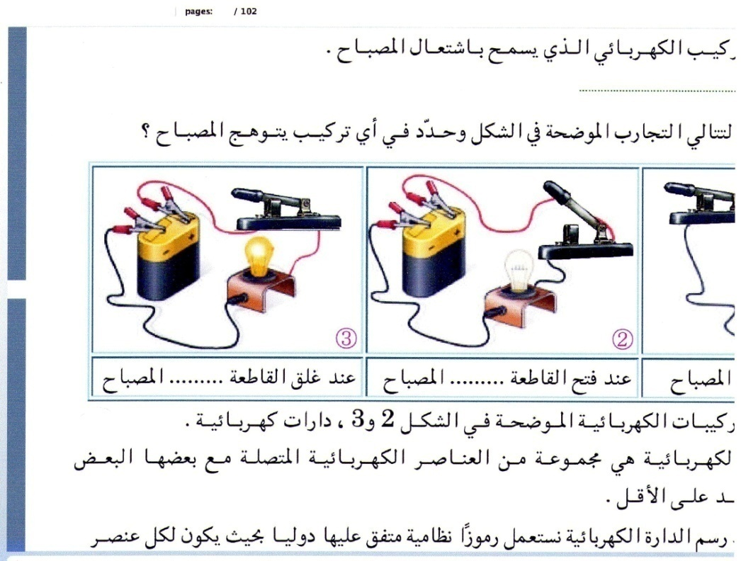


المراحل  و المدة | سير النشاطات | المحتوى و المفاهيم | التقويم
التقويم التشخيصي  02 د  الوضعية  الجزئية | - ما هي أنواع الشوارد ؟ أكتب المعادلة النصفية لذرة النحاس في حالة فقدها 2 الكترون و ذرة الكلور في حالة اكتسابها 1 الكترون .  يستعمل غاز الكلور في قتل الحيوانات المفترسة التي لا يمكن ترويضها  و التي قد تفتك بالإنسان .  ▌ كيف يمكن الحصول على هذا الغاز الفتاك بطرق بسيط دون تكلفة كبيرة ؟ | - يساهم في استرجاع بعض المفاهيم .  - يقرؤون الوضعية الجزئية .  - يفكرون فيها ضمن الأفواج.  - يقدمون فرضياتهم ويسجلونها على جزء هامشي من السبورة.
التحليل الكهربائي لمحلول كلور النحاس | النشــــــــــــــــاط ① : التحليل الكهربائي لمحلول كلور النحاس  ① :  الوسائل المستعملة : جهاز تحليل كهربائي (وعاء فولطا) - مولد تيار مستمر – أسلاك – قاطعة - محلول كلور النحاس .  خطوات التـجربة :  ① نضع في وعاء التحليل الكهربائي " مسـرياه من الفــــحم ( الغـرافيت )  محلول كلور النحاس .  ② نوصل وعاء التحليل الكهربائي في الدارة كما يوضحه الشكل أدنــــــــاه.  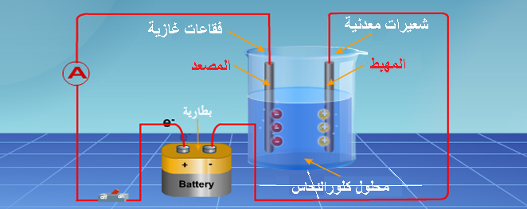  ◙ أغلق القاطعة. ماذا تلاحـــــــظ مبـدئيا ؟  ◙ ماذا تلاحظ على مستوى المسريين ؟  ◙ ما هو المـعدن المتـرسب . ومن أين أتى ؟  ◙ ما هو الغاز المتجمع بجوار المصعـد ؟  ملاحظة : نختار المسريان من الفحم (الغـرافيت) لأنه لا يتآكل .  التفسير المجهري للتحليل الكهربائي البسيط لمحلول كلور النحاس :  ▌ انظر الوثيقة أدناه :  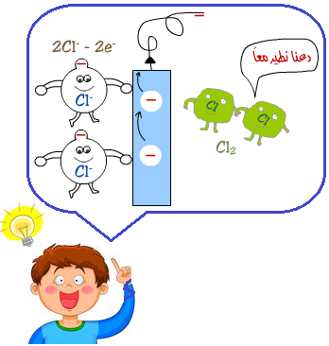  ▌ انظر الوثيقة أدناه :  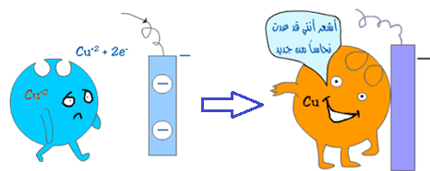  " عندما نمرر تيارا كهربائيا في محلول شــاردي ، فإن الشــوارد الموجبة تنتقل نحو المهبط لتكتسب إلكترونات ، أما الشـوارد الســالبة تنتقل نحو المصعد لتفقد إلكترونات "  النقل الكهربائي في المحاليل الشاردية و النقل الكهربائي في المعادن :  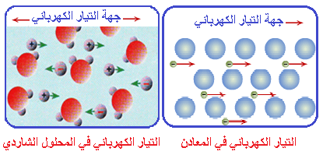 | - تحضير الوسائل المطلوبة .  - يقومون بتدوين الفرضيات .  الملاحظـــــــــــــــــات:  ◙ نلاحظ توهج المصباح و انحراف  مؤشر الأمبير متر دلالـة على أن المحـلول شــاردي (Cu²⁺ + 2CL⁻).  ◙  عند المـسرى 1 ( المهـبط ) : نلاحظ ترسب شعـيرات من المعـدن .  عند المـسرى 2 ( المصعـد ) : تتجمع بجــواره فقاعات غـازية .  ◙ نلاحظ أن المعدن ترسب فقط على  الجزء المغمور من المسرى داخل المحلول أما الجزء غير المغمور فليس فيه معدنا مترسبا . وعليه نقول أن المعدن أتى من محلول كلور النحاس لاحتوائه على شوارد النحاس (Cu²⁺). إذا المعدن المترسب هو معدن النحاس Cu .  النتيجـــــــــــــــــــــة :  ◙ الغاز المتجمع أتى من محلول  كلور الزنك وهو غاز الكلور CL₂ .  - يلاحظون الوثيقة المقابلة :  ◄ عند المصعد (+) :  تتجه شوارد Cl⁻ نحو المصعد (+) لــــــــــتفقد إلكترون فتتحول إلى ذرة الكلور Cl .  وفق المعادلة المعادلة النصفية :  2 Cl⁻_{(aq)} → Cl_{2(g)} + 2e⁻  - يلاحظون الوثيقة المقابلة :  ◄ عند المهبط (-) :  تتجه شوارد Cu²⁺ نحو المهبط لــــــــــتكتسب 2 إلكترون و تتحول إلى معدن Cu .  وفق المعادلة الكيميائية التالية :  Cu ²⁺ _{(aq)} +2e⁻ → Cu _{(S)}  بــــجمع المعادلتين طرفا لطرف مع تطبيق مبدأ انحفاظ الذرات و انحفاظ الشحنة نحصل على المعادلة الكيميائية الإجمالية للتفاعل الكيميائي :  (Cu ²⁺ + 2CL⁻)_{(aq)} → Cu_{(S)} + Cl_{2(g)}  ▌ التمييز بين النقل في المحاليل الشاردية  و النقل في المعادن :  ◄ ينتج التيار الكهربائي في المحاليل الشاردية عن انتقال الشوارد الموجبة والشوارد السالبة في اتجاهين متعاكسين وفي الوقت نفسه.  ◄ أما في المعادن فينتج التيـــــــــــار الكهربائي عن انتقال الالكترونـــــــات الحرة من القطب السالب إلى القطــب الموجب دون انتقال ذرات المعدن . | التقويم ① :  نمذج التحليل الكهربائي لكلور القصدير إعتمادا على ما إكتسبته من كفاءات ؟
إرساء الموارد المعرفية | ▬ التحليل الكهربائي البسيط : تحول كيميائي يحدث عند مــــــــــــرور التيــــــــار الكهربائي في محلول شاردي موضوع في وعاء فولـــــــــطا المثبت فيه مسريين.  المسرى المتصل بــــالقطب الموجب للمولد يدعى المصعد .  المسرى المتصل بالقطب السالب للمولد يدعى المهبط .  مــــــلاحظة:  ◙ في التحليل الكهربائي البسيط يحدث تحول لمكونات المذاب على مستوى المسريين .  ◙ في هذا النوع من التحول لا يحدث تآكل للمسريين ولا تتدخل جزيئات المذاب في التحول الحاصل.  التفسير المجهري للتحليل الكهربائي البسيط لمحلول كلور النحاس :  ◘ يحتوي المحلول الشاردي على شوارد موجبة و أخرى سالبة .  ◘ تهاجر الشوارد الموجبة نحو المهبط لـــتكتسب إلكترونات .  ◘ تهاجر الشوارد السالبة نحو المصعد لـــــتفقد إلكترونات .  النقل الكهربائي في المحاليل الشاردية و النقل الكهربائي في المعادن :  ◄ ينتج التيار الكهربائي في المحاليل الشاردية عن انتقال الشوارد الموجبة والشوارد السالبة في اتجاهين متعاكسين وفي الوقت نفسه .  ◄ أما في المعادن فينتج التيـــــــــــار الكهربائي عن انتقال الالكترونـــــــات الحرة من القطب السالب إلى القطــب الموجب دون انتقال ذرات المعدن .  التقويم التحصيلي : ماذا يحدث اذا استعملنا التيار الكهربائي المتناوب في التحليل الكهربائي البسيط .
المراجع :المنهاج , الوثيقة المرافقة , مواقع الانترنيت , الكتاب المدرسي , مذكرات سابقة .
النقد الذاتي : ..............................................................................................................................................................................
..................................................................................................................................................................................................

الأستاذ(ة) : المدير(ة) : المفتش(ة) :
أستاذ التعليم المتوسط
العلوم الفيزيائية و التكنولوجيا
الأستــاذ : سي يوسف ابراهيم

المؤسسة :الأمير عبد القادر// تغنيف //. المادة : العلوم الفيزيائية و التكنولوجيا
التاريخ : . . // . . // . . . . المستوى : السنة الرابعة ④ متوسط
التحليل الكهربائي لمحلول مائي لكلور القصدير ( SnCl₂) :

اللقب و الاسم : ................... ........................
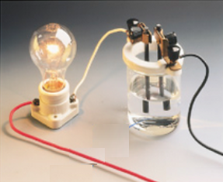
خطوات التـجربة :
▌ ضع في وعاء التحليل الكهربائي الذي مسرياه من الفحم ( الغرافيت ) محلـــــــــول
كلور القصدير ثم أغلق القاطعة .
◙ ماذا تلاحظ ؟
الجواب :...........................................................................................
◙ ماذا تستنتج ؟
الجواب : محلول كلور القصدير هو .........................................................
الصيغة الشاردية لكلور القصدير هي : .....................................................
Sn²⁺ شاردة ........................ و ⁻Cl شاردة ...............................

▬ النموذج المجهري للتحليل الكهربائي لمحلول شاردي :
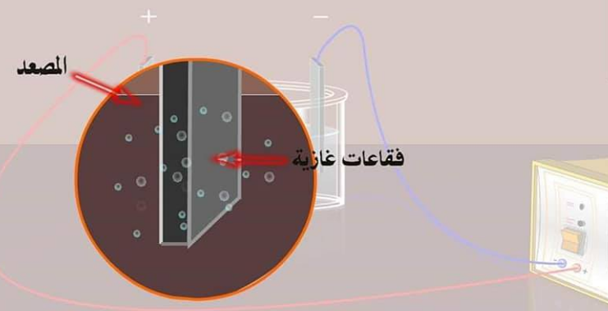
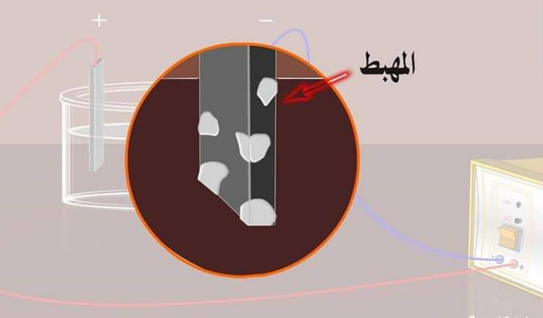

◄ وصف التحولات الحادثة عند المسريين :
أ) – كيف تحصلنا على غاز الكلور Cl₂ ؟
عندما تتحرك شوارد( Cl⁻) في محلول 2 Cl⁻)+ (Sn²⁺ و تلامس المصعد .............. كل شاردة Cl⁻ .............. ، و يمكن نمذجة هذا التحول الكيميائي بالمعادلة الكيميائية التالية :
……….. → …….. + ……… الشاردة الأولى
………. → …….. + ……… الشاردة الثانية
………. → …….. + ……… و بجمع المعادلتين نجد :
و هذا التحول يحدث لكل شوارد Cl⁻ و بالنتيجة نحصل على .......................... بجوار ....................... .
- أين تذهب الإلكترونات التي تحررها شوارد Cl⁻ ؟
تتحرك الإلكترونات المتحررة عبر مسرى الغرافيت (2) "................ " ثم تمر عبر .................. ، فالـ................ ، و تصل في النهاية إلى مسرى الغرافيت (1) "......................" .
ب)- كيف تحصلنا على معدن القصدير Sn ؟
إن شوارد Sn⁺² عندما تقترب من .................... المسرى(1) تأخذ ................. ، و تتحول إلى ذرة ........ تلتصق في المهبط ، وهذا التحول الكيميائي ننمذجه بالمعادلة التالية : ………….. →+ ……….. ……………
مجموع ذرات (Sn) تظهر على شكل ................ ملتصقة بالـ............... ( هذه الشعيرات هي معدن ............. )

◄ حوصلة التفاعل الكيميائي الإجمالي بمعادلة التفاعل :
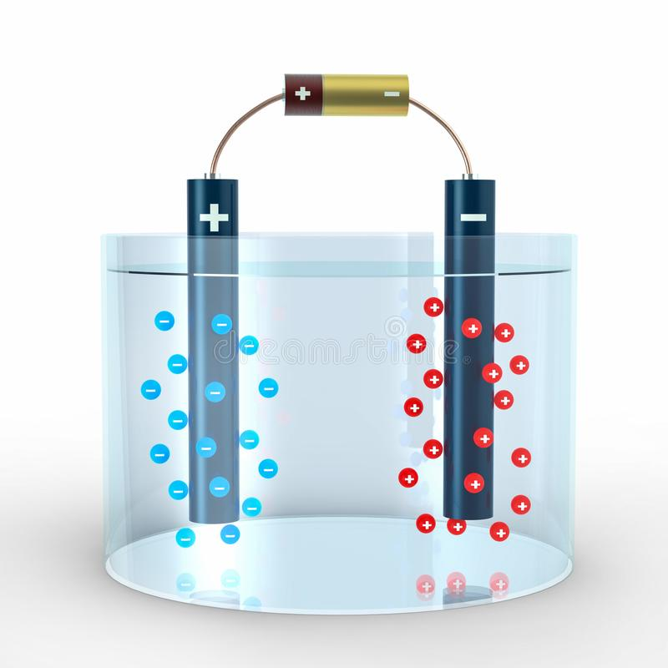
التفاعل عند المصعد : .....................................................
التفاعل عند المهبط : .....................................................
عندما نجمع المعادلتين السابقتين نحصل على المعادلة الإجمالية :
......................................................................................
بعد اختزال2e⁻ من الطرفين نحصل على :
......................................................................................

◄ تقويم :
استبدل محلول كلور القصدير السابق بـ : * محلول كلور الزنك .
الصيغة الجزيئية له هي : ZnCl₂ .
أما الصيغة الشاردية فهي : 2Cl⁻ ) + ( Zn²⁺
أ) – ماذا يحدث عند المصعد ؟
- ماذا يحدث عند المهبط ؟
ب)- أعط حصيلة التفاعل الكيميائي الإجمالي لكل محلول ( معادلة التفاعل ) .
☼ الحــــل :
.......................................................................................................................................................
.......................................................................................................................................................
.......................................................................................................................................................
.......................................................................................................................................................
.......................................................................................................................................................
.......................................................................................................................................................
.......................................................................................................................................................
.......................................................................................................................................................
.......................................................................................................................................................
.......................................................................................................................................................
.......................................................................................................................................................
.......................................................................................................................................................
.......................................................................................................................................................
.......................................................................................................................................................
.......................................................................................................................................................
التقويم التحصيلي : ماذا يحدث اذا استعملنا التيار الكهربائي المتناوب في التحليل الكهربائي البسيط .
الجــــــــــــــواب :
.......................................................................................................................................................
.......................................................................................................................................................
.......................................................................................................................................................

المؤسسة :الأمير عبد القادر// تغنيف //. المادة : العلوم الفيزيائية و التكنولوجيا
التاريخ : . . // . . // . . . . المستوى : السنة الرابعة ④ متوسط
التحليل الكهربائي لمحلول مائي لكلور القصدير ( SnCl₂) :

اللقب و الاسم : ................... ........................


خطوات التـجربة :
▌ ضع في وعاء التحليل الكهربائي الذي مسرياه من الفحم ( الغرافيت ) محلـــــــــول
كلور القصدير ثم أغلق القاطعة .
◙ ماذا تلاحظ ؟
الجواب : توهج المصباح دلالة على مرور التيار الكهربائي .
◙ ماذا تستنتج ؟
الجواب : محلول كلور القصدير هو محلول مائي شاردي
الصيغة الشاردية لكلور القصدير هي : Sn⁺² +2 Cl⁻))
Sn²⁺ شاردة القصدير و ⁻Cl شاردة الكلور .

◄ النموذج المجهري للتحليل الكهربائي لمحلول شاردي :



◄ وصف التحولات الحادثة عند المسريين :
أ) – كيف تحصلنا على غاز الكلور Cl₂ ؟
عندما تتحرك شوارد( Cl⁻) في محلول 2 Cl⁻)+ (Sn⁺² و تلامس المصعد تفقد كل شاردة Cl⁻ الكترونا ، و يمكن نمذجة هذا التحول الكيميائي بالمعادلة الكيميائية التالية :
Cl⁻ → Cl + 1 e⁻ الشاردة الأولى
Cl⁻ → Cl + 1 e⁻ الشاردة الثانية
2Cl⁻_{(aq)} → Cl_{2(g)} + 2e⁻ و بجمع المعادلتين نجد :
و هذا التحول يحدث لكل شوارد Cl⁻ و بالنتيجة نحصل على غاز ثنائي الكلور (Cl₂) بجوار المصعد .
- أين تذهب الإلكترونات التي تحررها شوارد Cl⁻ ؟
تتحرك الإلكترونات المتحررة عبر مسرى الغرافيت (2) "المصعد " ثم تمر عبر أسلاك التوصيل ، فالـمولد ، و تصل في النهاية إلى مسرى الغرافيت (1) " المهبط " .
ب)- كيف تحصلنا على معدن القصدير Sn ؟
إن شوارد Sn⁺² عندما تقترب من المهبط المسرى(1) تأخذ 2e⁻ ، و تتحول إلى ذرة Sn تلتصق في المهبط ، وهذا التحول الكيميائي ننمذجه بالمعادلة التالية : Sn_{(S)} → 2e⁻ + Sn²⁺ _{(aq)}
مجموع ذرات (Sn) تظهر على شكل شعيرات ملتصقة بالـمهبط ( هذه الشعيرات هي معدن القصدير )

◄ حوصلة التفاعل الكيميائي الإجمالي بمعادلة التفاعل :

التفاعل عند المصعد : Cl_{2(g)} → 2Cl⁻_{(aq)} + 2e⁻
التفاعل عند المهبط : Sn _{(S)} → 2e⁻ + Sn²⁺ _{(aq)}
عندما نجمع المعادلتين السابقتين نحصل على المعادلة الإجمالية :
2Cl⁻ + Sn²⁺+ 2e⁻→ Cl₂ + 2e⁻ + Sn
بعد اختزال2e⁻ من الطرفين نحصل على :
Sn²⁺+ 2Cl⁻ ) _{(aq)} → Sn _{(S)} + Cl_{2(g)} (

▬ تقويم :
استبدل محلول كلور القصدير السابق بـ : * محلول كلور الزنك .
الصيغة الجزيئية له هي : ZnCl₂ .
أما الصيغة الشاردية فهي : 2Cl⁻ ) + ( Zn²⁺
أ) – ماذا يحدث عند المصعد ؟
- ماذا يحدث عند المهبط ؟
ب)- أعط حصيلة التفاعل الكيميائي الإجمالي لكل محلول ( معادلة التفاعل ) .
☼ الحــــل :
- المصعد : تتجه شوارد الكلور ( Cl⁻) في محلول 2 Cl⁻)+ (Zn⁺² و تلامس المصعد تفقد كل شاردة Cl⁻ الكترونا ،
وفق المعادلة النصفيــــــــــــــــة:
Cl_{2(g)} + 2e⁻ → 2Cl⁻_{(aq)}
المهبط : تتجه شوارد الزنك ( Zn²⁺) في محلول 2 Cl⁻)+ (Zn⁺² و تلامس المهبط تكتسب كل شاردة Zn²⁺ 2 الكترون ،
وفق المعادلة النصفيــــــــــــــــة:
Zn _{(S)} → 2e⁻ + Zn²⁺ _{(aq)}
- عندما نجمع المعادلتين السابقتين نحصل على المعادلة الإجمالية :
2Cl⁻ + Zn²⁺+ 2e⁻→ Cl₂ + 2e⁻ + Zn
بعد اختزال2e⁻ من الطرفين نحصل على :
Zn²⁺+2Cl⁻ ) _{(aq)} → Zn _{(S)} + Cl_{2(g)} (

التقويم التحصيلي : ماذا يحدث اذا استعملنا التيار الكهربائي المتناوب في التحليل الكهربائي البسيط .
الجــــــــــــــواب :
اذا استعملنا التيار الكهربائي المتناوب في التحليل الكهربائي البسيط فإن المسريين يتغيران بالتناوب فمرة نجد المصعد مهبط
و المهبط مصعد فيتغيران بتغير جهة التيار و بذلك لا بمكن تحقيق التحليل الكهربائي .
اذ لا نتحصل على نتائج التحليل صحيحة لأن جهة التيار المتناوب تتغير بدلالة الزمن و هكذا تتغير النتائج .

